**Hướng dẫn giả lập HSM**

1. Cai dat D:\Setups\HSM\CD ProtectToolkit 5.0 Software\SDKs\Win64\ptkc_sdk

Chon Software Only

2. Cai dat D:\Setups\HSM\CD ProtectToolkit 5.0 Software\SDKs\Win64\fm_sdk

3. D:\Setups\HSM\CD ProtectToolkit 5.0 Software\SDKs\Win64\PTKJ_Runtime

4. D:\Setups\HSM\CD ProtectToolkit 5.0 Software\SDKs\Win64\Ptk-M\SafenetKSP64.msi

5. D:\Setups\HSM\CD ProtectToolkit 5.0 Software\SDKs\Win64\Ptk-M\PTKmprt64.msi

Chon Software Only

6. D:\Setups\HSM\CD ProtectToolkit 5.0 Software\SDKs\Win64\network_hsm_access_provider

7. D:\Setups\HSM\Giả lập HSM\Setup\Win64\ptkc_runtime

8. D:\Setups\HSM\Giả lập HSM\Setup\Win64\ptkc_sdk

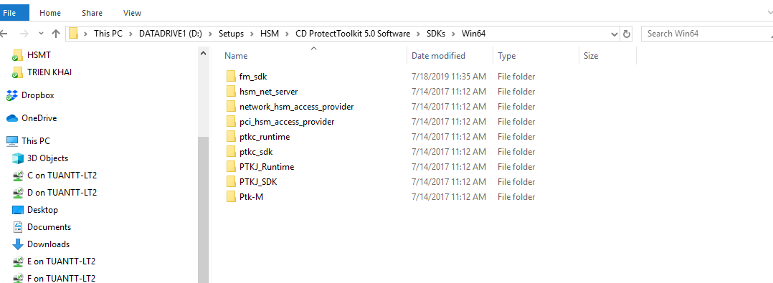

*Bước 1 -> Bước 8 cài đặt các thư mục theo hình*

9. Giai nen file cryptoki.rar, copy vao o cai dat C:\

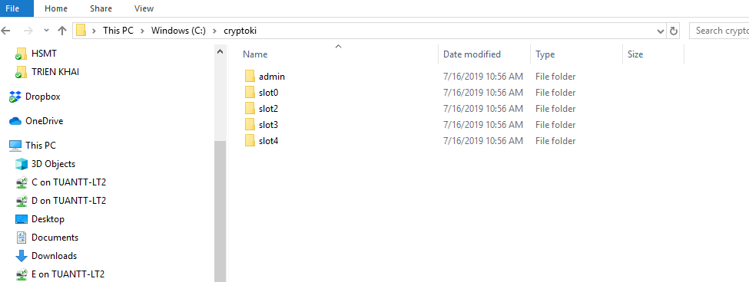

*Khởi tạo các slot trong HSM (VD: admin, ninhtq, loimd, sonnc, tuantt) – pass: 123456*

11. Cài đặt môi trường Java (D:\Setups\HSM\jdk-12.0.1_windows-x64_bin.exe (JDK) hoặc D:\Setups\HSM\jre-8u211-windows-x64.exe (JRE) hoặc cả 2)

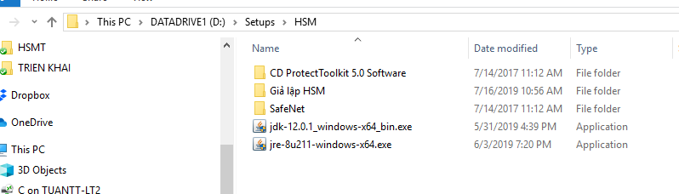

*Cài đặt JDK hoặc JRE*

12. Setup Environment Variable (This Computer ->Properties -> Advanced System Settings -> Environment Variable -> Path), tại Path thêm mới 1 variable trỏ đến thư mục cài đặt Java ( JDK hoặc JRE hoặc cả 2)

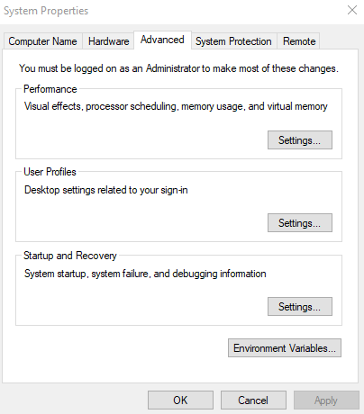

Cấu hình Environment Variable

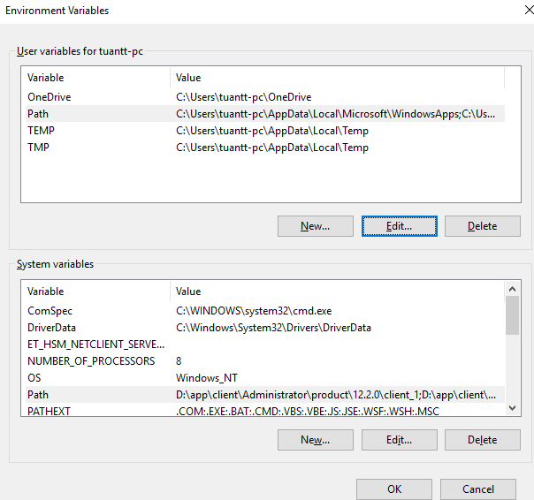

*Thêm mới 1 path trỏ đến thư mục cài đặt Java trong User variable*

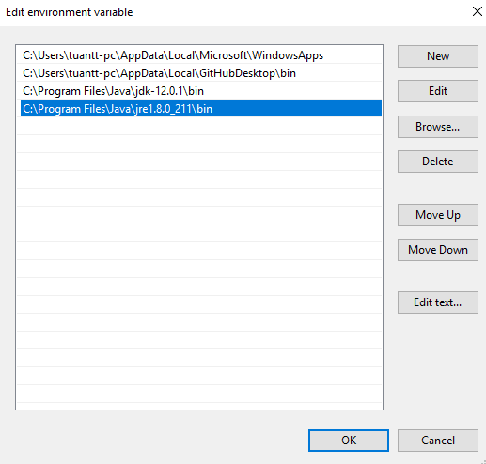

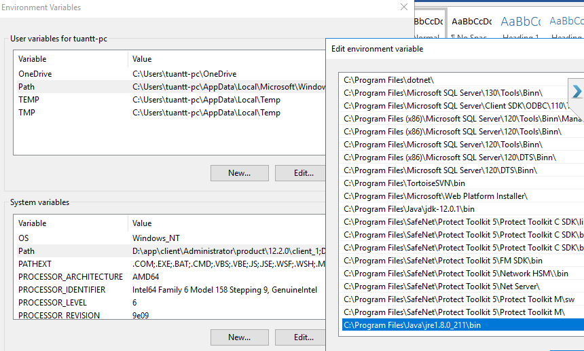

*Thêm mới 1 path trỏ đến thư mục cài đặt Java trong System variable*

13. Chạy file KMU SW.bat tại thự mục C:\Program Files\SafeNet\Protect Toolkit 5\Protect Toolkit C SDK\bin

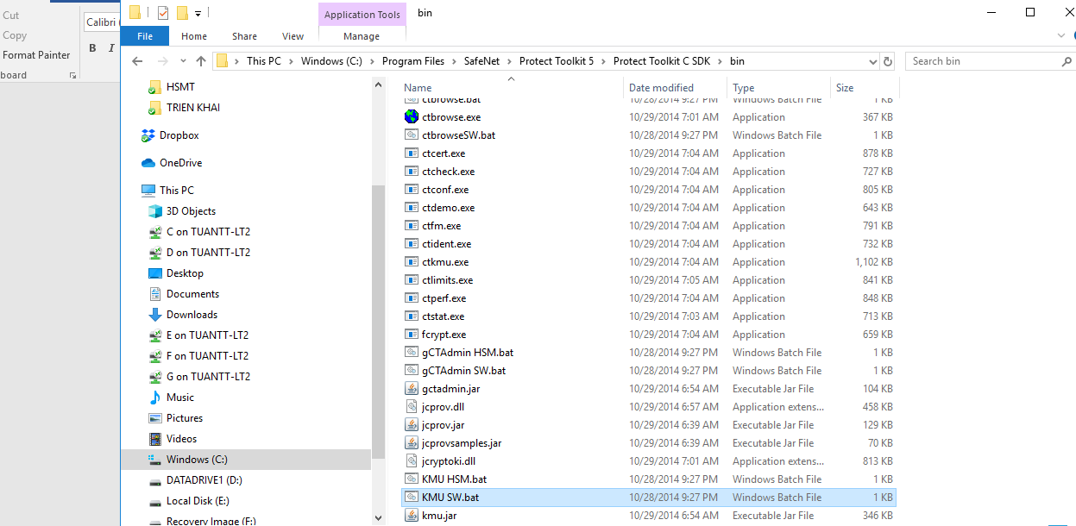

*Chạy KMU SW.bat để kiểm tra xem đã cài đặt giả lập HSM thành công hay chưa*

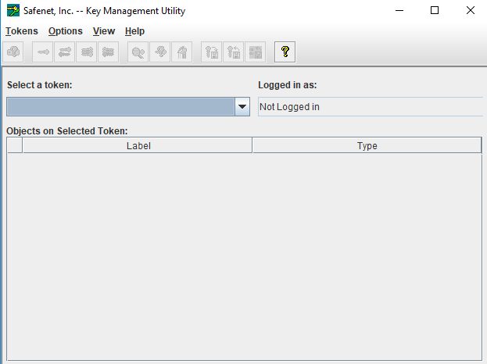

*Đã cài đặt thành công giả lập HSM*

*14. Đăng nhập vào Slot HSM theo giả lập ở bước 9*

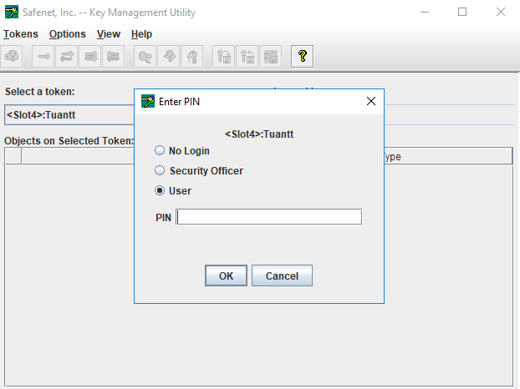

*Đăng nhập theo giả lập HSM*

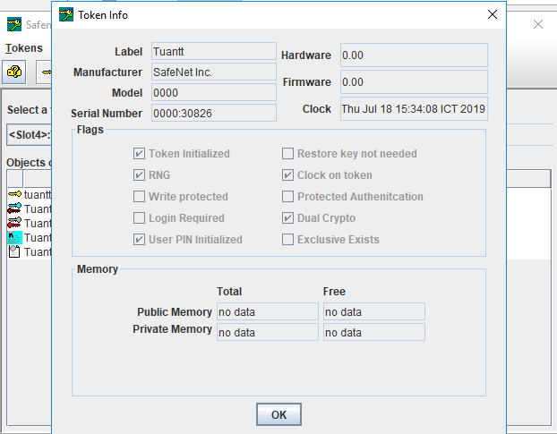

*Thông tin Slot*

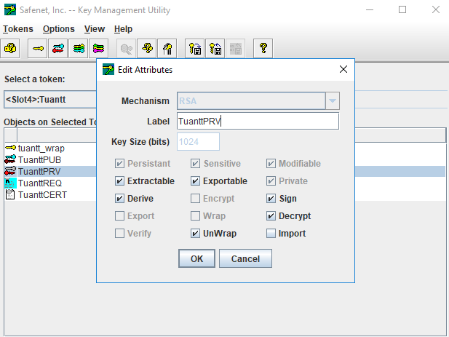

*Thông tin Private key*

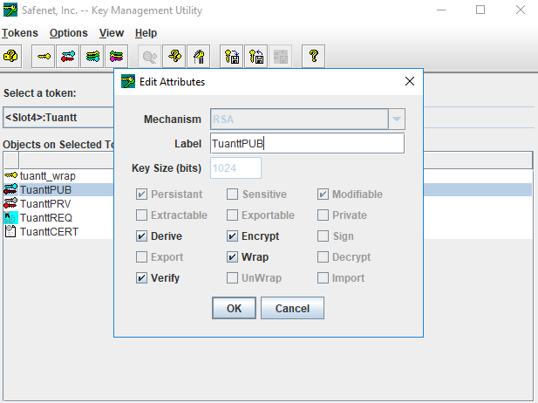

*Thông tin Public key*

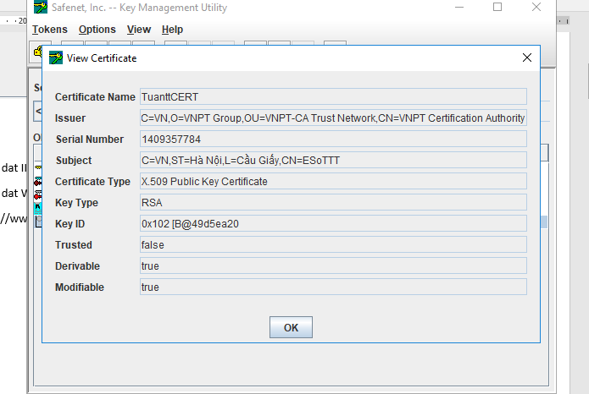

*Thông tin Certificate*

**CẤU HÌNH REGISTRY**

1. Thứ tự chạy bộ setup cho windows

* (chọn Just me hoặc Only me)
* Ptkc_sdk:
  + Chọn HSM nếu kết nối tới HSM (chính hoặc giả lập)
  + Chọn Software only (chỉ cài bộ cài)
* Network_hsm_access_provider
  + Nhập IP của HSM, các IP cách nhau bởi dấu “space”
* Ptkc_runtime
  + Cài tới bước này thì đã có thể kết nối được bằng ctbrowser, tuy nhiên HMU và gCTAdmin chưa dùng được (báo lỗi ko chạy đc javaw.exe). Cần cài Java để chạy
* Visual c++ for visual studio 2013 có thể trong window bị lỗi, cần cài lại bộ cài mới (vcredist_x64.exe)

1. Thiết lập registry

* HKLM → Software → Safenet
* HSM → NETCLIENT: lưu thông tin các HSM để kết nôi
* PTKC → GENERAL → ET_PTKC_GENERAL_LIBRARY_MODE
  + NORMAL nếu chạy đơn
  + WLD nếu chạy san tải
* PTKC → WLD
  + Đây là nơi lưu các Slot ảo để chạy WLD

1. Các lưu ý